**КАЗАНСКИЙ ГОСУДАРСТВЕННЫЙ ЭНЕРГЕТИЧЕСКИЙ УНИВЕРСИТЕТ**

**XXVIII Всероссийский аспирантско-магистерский научный семинар, посвященный Дню энергетика**

**5 – 6 декабря 2024 года**

**УВАЖАЕМЫЕ СТУДЕНТЫ, АСПИРАНТЫ, МОЛОДЫЕ УЧЕНЫЕ!**

**5–6 декабря 2024 года** в Казанском государственном энергетическом университете состоится **XXVIII Всероссийский аспирантско-магистерский научный семинар, посвященный Дню энергетика.**

**УСЛОВИЯ УЧАСТИЯ В СЕМИНАРЕ**

На семинар принимаются результаты оригинальных исследований авторов. Авторами тезисов докладов могут быть обучающиеся российских университетов, колледжей, «энергетических» классов общеобразовательных учреждений, аспиранты, молодые ученые и специалисты компаний и предприятий, занимающиеся научно-техническими и прикладными исследованиями, опытно-конструкторскими и проектными работами по тематическим направлениям Семинара, а также заведующие и преподаватели кафедр вузов, эксперты, специалисты ведущих российских энергетических компаний с государственным участием и иных энергетических организаций в возрасте не старше 35 лет.

Планируется издание электронного сборника материалов докладов семинара в авторской редакции с присвоением ISBN. Сборник будет размещен в Научной электронной библиотеке (eLibrary.ru) и проиндексирован в РИНЦ.

**Для участия в работе семинара** необходимо**:**

1) Зарегистрироваться до 31.10.2024 г. (каждый тезис регистрируется отдельно) на <https://lomonosov-msu.ru/rus/event/9334/>.

2) Электронный вариант тезиса (с расширением .doc или .docx) необходимо загрузить при регистрации.

**НАУЧНЫЕ НАПРАВЛЕНИЯ И СЕКЦИИ СЕМИНАРА:**

**Направление: ЭЛЕКТРОЭНЕРГЕТИКА И ЭЛЕКТРОНИКА**

* Контроль, автоматизация и диагностика электроустановок электрических станций, подстанций и распределенной генерации
* Электроэнергетические системы, надежность, диагностика
* Электроснабжение
* Промышленная электроника и светотехника. Электрические и электронные аппараты
* Перспективные направления развития физики, химии, математики
* Электротехнические комплексы и системы. Электромобильный транспорт и зарядная инфраструктура
* Энергоэффективность и энергобезопасность производства. Безопасность жизнедеятельности
* Безопасность труда
* Релейная защита и автоматизация электроэнергетических систем
* Инженерная защита окружающей среды
* Энергоресурсоэффективные и экологически безопасные технологии в энергетике и нефтегазопереработке
* Биотехнические комплексы и системы

**Направление: ТЕПЛОЭНЕРГЕТИКА**

* Ядерная, тепловая и электрохимическая энергетика
* Промышленная теплоэнергетика. Эксплуатация и надежность энергоустановок и систем теплоснабжения
* Энергообеспечение, энергоресурсосбережение и строительство
* Энергетическое машиностроение
* Автоматизация технологических процессов и производств
* Теплофизика
* Экологические проблемы водных биоресурсов
* Перспективные материалы

**Направление: ЭКОНОМИКА И ЦИФРОВЫЕ ТЕХНОЛОГИИ**

* Цифровые технологии, системы искусственного интеллекта, компьютерное моделирование
* Экономика и менеджмент
* Социальные, политические и коммуникационные аспекты развития энергетики
* Лингвострановедческие аспекты в изучении иностранного языка в техническом ВУЗе
* Электропривод и автоматика. Приборостроение и мехатроника

**СТОИМОСТЬ УЧАСТИЯ**

С целью возмещения организационных, издательских расходов авторам необходимо оплатить организационный взнос в размере **600 рублей.**

Для авторов из КГЭУ взнос составляет **500 рублей.**

Оплата производится только в случае **положительной рецензии (статус «Ожидается оплата организационного взноса»).**

Банковские реквизиты для оплаты оргвзноса:

ИНН 1656019286

КПП 165601001

УФК по Республике Татарстан г. Казань (ФГБОУ ВО «КГЭУ» л/сч 20116Х79020)

р/сч 03214643000000011100

Отделение-НБ Республика Татарстан Банка России

БИК 019205400

к/сч 40102810445370000079

КБК 00000000000000000130

ОКАТО 92401370000

ОКТМО 92701000

**При оплате указать:** «АМС – 2024» и фамилии участников.

Скан-копии оплаты необходимо прикрепить к регистрационной форме на портале Ломоносов, после смены статуса на **«Ожидается оплата организационного взноса».**

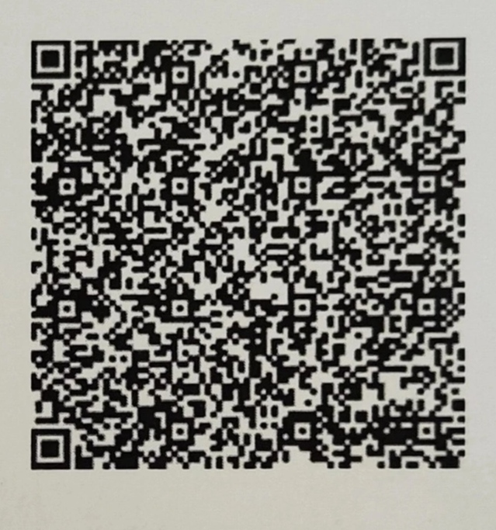

**QR-код для оплаты сканировать в мобильном приложении банка**

**Командировочные расходы** (проезд, проживание) за счет направляющей стороны.

**ТРЕБОВАНИЯ К ОФОРМЛЕНИЮ ТЕЗИСОВ ДОКЛАДА**

**!!! Оригинальность докладов должна составлять не менее 60% в системе «Руконтекст»**.

Материалы доклада НЕ БОЛЕЕ 3-х страниц формата А4 в Microsoft Word, шрифт - Times New Roman, размер - 14 пт, межстрочный интервал *минимум* – 18пт; форматирование - *по ширине*; поля верхнее – 2,5 см; нижнее – 2 см, левое – 3 см, правое – 2 см (*вкладка Разметка страницы Поля Обычное*). Графики, диаграммы формулы **(MS Equation 3,0 или MathType)**, рисунки и другие графические объекты должны быть в формате JPEG, JPG. Абзацный отступ 1,25.

**Материалы доклада обязательно должны содержать список литературы.**

**Список литературы должен включать в себя не менее 5 источников.**

**Ссылки на источники в тексте статьи приводятся в квадратных скобках. Например: [3].**

### Графики, диаграммы, рисунки и другие графические объекты должны быть в формате JPEG, JPG.

### Формулы набираются в *MS Equation 3,0 или MathType*. В формулах, а так же их расшифровке буквы латинского алфавита (как в основном тексте) набирают курсивом, а буквы греческого и русского алфавитов – прямым шрифтом. Математические символы lim, lg, ln, arg, const, sin, cos, min, max и т.д. набирают прямым шрифтом. Символ не должен сливаться с надсимвольным элементом. Все химические элементы обозначаются и в таблице, и вне нее *некурсивом*.

### *Автонумерация не допускается.*

Тезис обязательно должен содержать список используемой литературы. Ссылки на цитируемые источники приводятся в конце материалов доклада в соответствии с ГОСТ Р 7.0.100–2018 «Библиографическая запись. Библиографическое описание. Общие требования и правила составления» в соответствие с упоминанием в тезисе.

Требования к шрифту тезисов доклада:

Материалы принимаются на русском и английском языках.

Образец оформления материалов доклада:

1. Тематический рубрикатор: УДК (**шрифт – 12 пт**.)
2. * Название (выравнивание по центру заглавными жирными буквами**, шрифт – 14 пт**).
3. *Сведения об авторах и научном руководителе: имя, отчество, фамилия, автора (авторов) **ПОЛНОСТЬЮ**, место учебы/работы автора (авторов), город, контактная информация (e-mail) автора (авторов) (**шрифт – 12 пт**).
4. * Аннотация, как правило «интрига» материала доклада, изложенная другими словами, при написании старайтесь использовать материалы, опубликованные за последние 5 лет.
5. \***!!!** **Слово «Ключевые слова:»** **пишутся** **обязательно!** (шрифт – 12 пт).
6. *Ключевые слова, не более 10, через запятую (шрифт – 12 пт).
7. Подрисуночные надписи (шрифт – 12 пт). Если рисунок один, то в подрисуночной надписи «Рис.» не пишется. При этом упоминание в тексте на такой рисунок, если оно не является частью предложения: «(см. рисунок)»
8. Источники (только на языке оригинала) (выравнивание по центру жирными буквами, шрифт – 14 пт).

*-Приводится на русском и английском языках

***Тезисы докладов, оформление которых не будет соответствовать требованиям, приниматься не будут.***

**ПРИМЕР ОФОРМЛЕНИЯ ТЕЗИСА ДОКЛАДА**

УДК 621-313.3

*(строка)*

**ИМИТАЦИОННОЕ МОДЕЛИРОВАНИЕ АСИНХРОННОГО ЭЛЕКТРОПРИВОДА НА БАЗЕ МАТРИЧНОГО ПРЕОБРАЗОВАТЕЛЯ ЧАСТОТЫ**

*(строка)*

Иванов Иван Иванович1, Петров Петр Петрович2

Науч. рук. д-р техн. наук, проф. Сидоров Илья Павлович3

1,2,3ФГБОУ ВО «КГЭУ», г. Казань, Республика Татарстан

1bin@mail.ru, 2fio@mail.ru

*(строка)*

В статье предложена имитационная модель асинхронного электропривода на базе матричного преобразователя частоты, представляющего собой комбинацию виртуального активного выпрямителя и виртуального автономного инвертора напряжения с непосредственным управлением по методу пространственно-векторной модуляции, выполненную в среде *Matlab/Simulink.* Представлены результаты моделирования асинхронного электропривода мощностью 2 кВт, выполненного на базе матричного преобразователя частоты.

**Ключевые слова:** модель, асинхронный электропривод, рекуперация, матричный преобразователь частоты, энергоэффективность.

*(строка)*

**SIMULATION OF AN ASYNCHRONOUS ELECTRIC DRIVE BASED ON A MATRIX FREQUENCY CONVERTER**

*(line)*

Ivanov Ivan I.1, Petrov Pyotr P.2

Scientific advisor Sidorov Ilya P.3

1,2,3KSPEU, Kazan, Republic of Tatarstan

1bin@mail.ru, 2fio@mail.ru

*(line)*

The article proposes a simulation model of an asynchronous electric drive based on a matrix frequency converter, which is a combination of a virtual active rectifier and a virtual autonomous voltage inverter with direct control by the method of space-vector modulation, performed in the Matlab/Simulink environment. The results of modeling an asynchronous electric drive with a power of 2 kW, made on the basis of a matrix frequency converter, are presented.

**Keywords:** model, asynchronous electric drive, recuperation, matrix frequency converter, energy efficiency.

*(строка)*

Текст материалов доклада [1]. Текст материалов доклада [2]. Текст материалов доклада [3]. Текст материалов доклада [4]. Текст материалов доклада [5]. Текст материалов доклада [6].

*(строка)*

; (1)

*(строка)*

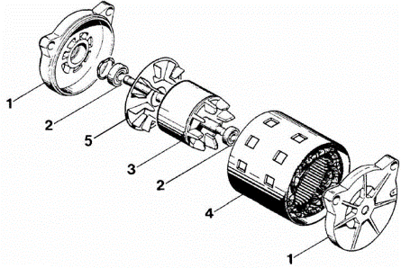

*(строка)*

Рис. 1. Устройство асинхронного двигателя

*(строка)*

Таблица 1

Характеристики асинхронного электропривода

*(строка)*

|  |  |  |
| --- | --- | --- |
| № | Марка | Модель |
| Марка | STAR SOLAR | SUNWALK |

*(строка)*

**Источники**

*(строка)*

1. Муравьева Е.А. Автоматизированное управление промышленными технологическими установками на основе многомерных логических регуляторов: автореф. … дис. д-ра техн. наук. Уфа, 2013.

2. Муравьева Е.А., Еникеева Э.Р., Нургалиев Р.Р. Автоматическая система поддержания оптимального уровня жидкости и разработка датчика уровня жидкости // Нефтегазовое дело. 2017. Т. 15. № 2. С. 171–176.

3. Емекеев А.А., Сагдатуллин А.М., Муравьева Е.А. Интеллектуальное логическое управление электроприводом насосной станции // Современные технологии в нефтегазовом деле: сб. тр. Междунар. науч.-техн. конф. Уфа, 2014. С. 218–221.

4. Sagdatullin A.M., Emekeev A.A., Muraveva E.A. Intellectual control of oil and gas transportation system by multidimensional fuzzy controllers with precise terms // Applied Mechanics and Materials. 2015. Т. 756. С. 633–639.

5. Массомер CORIMASS 10G+ MFM 4085 K/F [Электронный ресурс]. http://cdn.krohne.com/dlc/MA_CORIMASS_G_ ru_72.pdf (дата обращения: 12.03.15).

6. Четкий логический регулятор для управления технологическими процессами: пат. 2445669 Рос. Федерация № 2010105461/08; заявл. 15.02.10; опубл. 20.08.11, Бюл. № 23.

**АДРЕС ОРГКОМИТЕТА**

**420066, г. Казань, ул. Красносельская, 51, Г-320 ,**

**КГЭУ, ОНИРС,**

[**nirs15_kgeu@mail.ru**](mailto:nirs15_kgeu@mail.ru)

**ОТВЕТСТВЕННЫЙ СЕКРЕТАРЬ**

**Ганеева Диляра Асхатовна**

**ТЕХНИЧЕСКИЙ СЕКРЕТАРИАТ:**

**Минегалиев Ильсур Маратович,**

**Минаев Ильдар Айратович**

**тел./факс (843) 519-43-47**